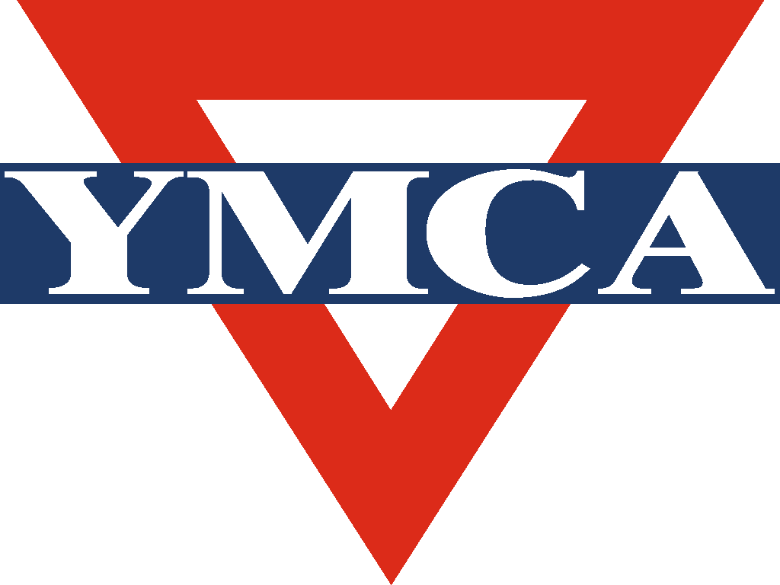
YMCA v Ústí nad Labem
Young Men´s Christian Association
Drážďanská 106, 400 07 Ústí nad Labem
tel.: +420 475 220 831; +420 255 713 205
e-mail: usti@ymca.cz; www.usti.ymca.cz
IČO: 265 33 839; FIO Bank - 171 519 069/2010

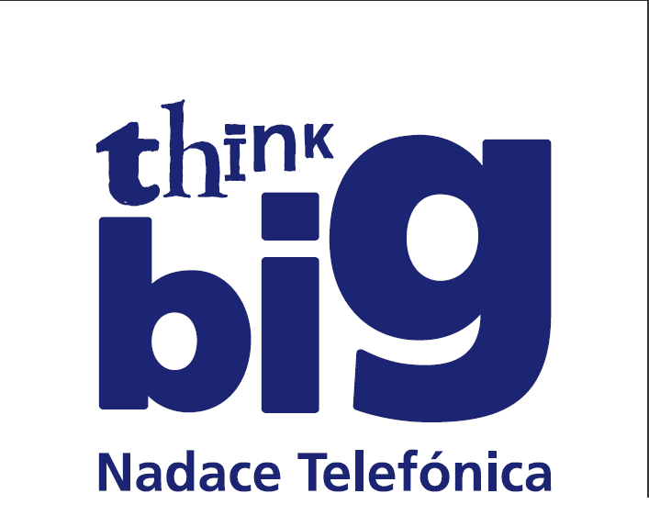
Tisková zpráva: Enkaustika a Decoupage jako prevence před patologickými jevy
Tisková zpráva: 15.05 2014

Ústí nad Labem / Krásné Březno - Křesťanské sdružení mladých lidí YMCA/Nízkoprahový klub pro děti a mládež Orion začal realizovat projekt “Chceme více vyrábět a pomáhat“ a to díky finančním prostředkům z programu Think Big, který realizuje Nadace Telefónica ve spolupráci s Nadací rozvoje občanské společnosti.

Cílem projektu bylo vhodně naplnit volný čas dětí a preventivně působit před patologickými jevy. Děti, které navštěvují nízkoprahový klub Orion, mají nejčastěji problémy ve škole, v rodině, potýkají se s lidmi se zkušeností s drogami, mají problémy v mezilidských vztazích a se začleněním se do majoritní společnosti. Náš projekt napomůže předcházet uvedeným patologickým jevům pomocí kreativního kroužku. Díky projektu jsme se naučili dvě skvělé metody: Enkaustiku a Decoupage.
„Co se týče decoupage - ubrouskové techniky, na začátku jsme moc nevěděli, jak na to, ale to vůbec nevadilo, protože my se umíme poprat se vším. Ve finále jsme vyrobili krásných 30 květináčů, které budou ještě zkrášlovat zapichovátka a další výrobky, které vytvořily děti v kroužku. V Enkaustice (metoda malování za pomocí žehličky) se nám dařilo velice dobře, děti mohly díky své fantazii tvořit velkolepá a neuvěřitelná díla. Každý vytvořil pomocí této techniky uměleckou sérii, kterou, jsme zarámovali, a výsledkem jsou tak vznikly grandiózní obrazy.,“ říká Aneta Götzingerová – vedoucí klubu Orion.

Tyto výrobky dne 14. 5. 2014 v 10 hodin jsme slavnostně předali osobám žijícím v Domově pro seniory Orlická a Azylovém domě pro matky s dětmi. Máme radost, když naše výrobky zkrášlí prostory těchto domovů.

Mgr. Aneta Götzingerová
vedoucí a sociální pracovnice Nízkoprahového klubu Orion
e-mail: aneta@usti.ymca.cz, mobil: 733 125 720

Kontakt:
YMCA v Ústí nad Labem
Nízkoprahové zařízení pro děti a mládež Orion (NDZM ORION)
Adresa: Drážďanská 106, Ústí nad Labem/Krásné Březno 400 07
http://usti.ymca.cz/promlade/orion/

